TARASTEP PRO - SAND & BROWN
Gerflor

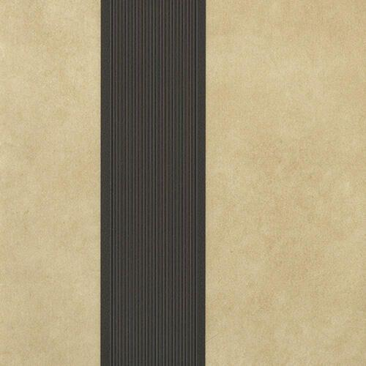Eigenschaften
GTIN:
3475710604034
HAN:
10332338
Benutzungsintensität
Klasse 23, Klasse 34, Klasse 42
Bewertungsgruppe Rutschgefahr
R 10
Dekor
Beton
Farbton
beige
Werkstoff
Polyvinylchlorid (PVC)
Breite (mm)
1.000,00
Länge (mm)
20.000,00
Aufladungsspannung im Begehversuch
max. 2 kV (antistatisch)
Befestigung
kleben
Bodenbelag heterogen/homogen
heterogen
Brandverhalten
Bfl-s1
Chemische Beständigkeit
chemikalienbeständig gem. Herstellerangabe, haushaltschemikalienbeständig
Farbechtheit
lichtecht
Formaldehyd Emissionsklasse
E1
Lieferform
Rolle
Rückenausrüstung
Schaumausrüstung
Verschleißgruppe/-klasse Bodenbelag
Bindemittelgehalt Typ I
Dicke Nutzschicht (mm)
1,00
Gesamtdicke Belag (mm)
3,45
Gewicht (kg/m²)
3,01
Reflexionsgrad (%)
41,70
Resteindruck (mm)
0,10
Trittschallverbesserungsmaß (dB)
17,00
Wärmeleitfähigkeit (W/(m*K))
0,25
Gerflor_Farbcode
2338
Desinfektionsmittelbeständig
ja
Lichtechtheit
≥ Stufe 6
Maßstabilität
≤ 0,40 %
Nachhaltigkeit
vollständig recycelbar
Oberflächenvergütung
Protecsol®
REACH-konform
ja
Zertifikate
FloorScore®
Frei von Schwermetallen
ja
TVOC (28 Tage)
< 100 µg/m³
Antibakterielle Aktivität (E. coli – S. aureus – MRSA)
> 99 % wachstumshemmend
Antivirale Aktivität (Humanes Coronavirus 229E)
99,3 % nach 2 h
Renovierbar
ja
Lebenslang einpflegefrei
ja
NCS Farbton
3010-Y30R

